Богучарский доктор стала одним из лучших врачей общей практики в Воронежской области.
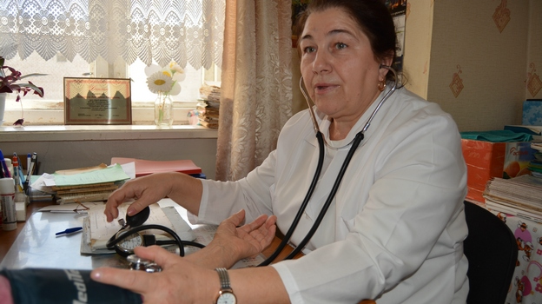
Валентина Лапшинова освоила новую специальность в 2011 году.
Сотрудница Богучарской районной больницы Валентина Лапшинова признана одним из лучших врачей общей практики в Воронежской области. Конкурс, в котором доктор одержала победу, был приурочен к Международному Дню врача.
– Я написала отчет о своей работе, функциях, выполняемых мной и отправила, – говорит победительница. – Потом узнала, что заняла первое место.
Валентина Лапшинова решила связать свою жизнь с медициной еще в детстве.
– Я три года подряд поступала в Воронежский медицинский институт, – вспоминает она. – Потом два года отработала во второй городской больнице санитаркой, после поступила на рабочий факультет (он считался нулевым факультетом вуза), а уже потом была зачислена на 1 курс мединститута.
С 1976 года Валентина Лапшинова работает терапевтом. А в 2011 года она стала врачом общей практики.

– Я оказываю первичную многопрофильную помощь – лора, детского врача, окулиста, невролога, – поясняет Валентина Лапшинова. – Помимо основной работы я дежурю на «скорой», а еще веду дневной стационар.

Валентину Николаевну наградили кубком и дипломом, подписанным губернатором Воронежской области Алексеем Гордеевым.

